管理体系审核记录表
过程与活动、  抽样计划 | 涉及  条款 | 受审核部门：技检部 主管领导：张中堂 陪同人员：武翠 | 判定
 |  | 审核员：周文廷 张惠卿 审核时间：2021.5.22
 |  | 审核条款：5.3/6.2/7.1.5/8.6/8.7
职责和权限 | 5.3 | ●提供岗位职责与任职要求，对岗位职责和任职条件进行了描述。  ●查企业提供的资料见《岗位任职要求》中，规定了公司各个岗位的主要职责和相关要求。生产技术部的主要职责有：  在生产过程中，协调、支持相关部门贯彻质量方针和质量目标的有效运行，向客户提供合格的产品。  正确贯彻国家有关质量技术标准、技术政策，为产品生产提供有效的技术文件和有关工艺规程、检验标准等。  执行本公司有关质量工作的规定，协助有关质量部门做好质量管理工作，对生产过程加以控制，保持生产正常运行。  负责本公司的设备管理及产品标识和可追溯性的归口管理工作，引进产品新技术，产品更新和产品技术攻关，并组织实施。  负责做好成品搬运，贮存防护和交付发运工作。  ●职责和权限与手册描述基本一致
质量  目标 | 6.2 | ●分解到该部门的质量目标及完成情况如下：  1、产品一次性送检合格率 98%以上  2、设备正常运转率 98%以上  --抽2021年1季度质量目标完成情况，均100%完成。
监视和测量资源 | 7.1.5 | ●企业编制计量器具台账，记录了设备编号、名称、规格型号等内容。  ●企业配置的监视测量设备游标卡尺、钢直尺、接地电阻测试仪、泄露电流测试仪、钢卷尺、耐压测试仪等。基本满足检验需要。  ●根据企业目前经营的产品品类的检测和客户要求，现有检测器具基本监事和测量要求。按照监视测量管理要求，公司安排人员进行日常维护保养，定期进行鉴定或校准，确保计量器具的有效使用。  生产现场使用的监视测量设备由车间负责保管，检验用的测量设备由质检人员专人负责，防止潮湿、磕碰和损坏。  ●未发生使用过程中失效的现象，如果出现，清楚应立即停止使用，送具有计量资质的检定部门检定，并对已往所检结果重新检验。  --查计量器具鉴定：  抽1钢直尺，鉴定日期：2021.4.15，鉴定机构：河北计量监督检测研究院  抽2智能电参数测试仪。签订日期：2021.3.31，鉴定机构：深圳华科计量检测技术有限公司  。。。。。。  其余计量器具鉴定报告及详细内容见鉴定证书扫描件  计量器具管理符合要求
产品和服务的放行 | 8.6 | ●生产及检验依据：客供图纸、合同要求及相关标准：  《采暖散热器散热量测定方法》 GB/T 13754-2008  《电加热锅炉技术条件》 JB/T 10393-2002  《家用和类似用途电器的安全 通用要求》 GB4706.1-2005  《家用和类似用途电器的安全 贮热式房间加热器的特殊要求》 GB4706.44-2005  《气焊焊接工艺规程》GB/T 19867.2-2008  《焊接结构的一般尺寸公差和形位公差》GB/T 19804-2005  《焊缝符号表示法》GB/T 324-2008  《形状和位置公差 未注公差值》GB/T 1184-1996  《一般公差 未注公差的线性和角度尺寸的公差》GB/T 1804-2000等标准.  ●提供有检验标准、检验规程等；过程、产品的检验标准等，验收的依据，没有变化。  ●查进货检验记录—主要采购产品：冷板、型钢、基油、外协等。  1、查2020.12.20,《原材料检验报告》  名称： 控制组件（继电器、开关变压器、连接器件、热保护器等）  检验项目：供方资质、产品合格证、规格型号等 ； 张中堂对包装、数量、标识及厂家检验报告进行核查。  检验员： 张中堂  检验结论:合格  2、查2020.3.13,《原材料检验报告》  名称 ：加热管  检验项目：供方资质、产品合格证、规格型号等。  检验员：张中堂  检验结论:合格  ……  原材料检验不合格—退货处理。  ●抽查工序检验记录—《寻检记录》  工序控制体现在生产部8.5.1的审核中  ●产品出场检验  抽1：储热式电采暖器  规格: CCR-24A 生产数量：500台 抽检数量：50台 详细内容见下图  抽2：储热式电锅炉 规格: HAGX-RS-30-D 生产数量：500台 抽检数量：50台 详细内容见下图 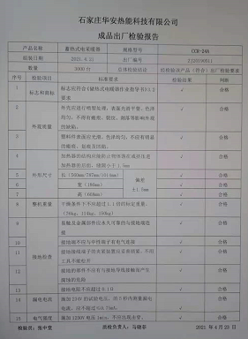 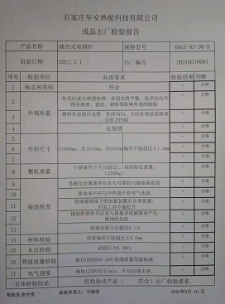  结论：符合要求  --另抽其他规格的采暖器、电锅炉检验报告各3份，均描述了检验项目、性能参数、检验人员、检验日期、检验结果等内容，不再赘述。  ●企业的检验过程符合要求  ●企业提供了第三方检验报告  抽1  - 产品名称：固体电蓄热设备  - 检验日期：2020.7.1  - 检测单位：河北质量监督检验研究院，  - 报告编号：SY2009763  抽2  - 产品名称：储热式电暖器  - 检验日期：2019.6.14  - 检测单位：河北质量监督检验研究院，  报告编号：SY1906072  其余内容详见扫描件
不合格输出的控制  不合格和纠正措施 | 8.7  10.2 | ●查有《不合格控制程序》《不符合、纠正和预防措施控制程序》，对不合格输出进行识别和控制，防止不合格输出的非预期使用或交付  ●询问部门负责人称目前没有不合格的非预期使用情况。未发生投诉所引起的不合格。  ●针对内审中发现的不合格，采取了纠正措施，并进行验证合格。询问部门负责人称服务过程中未发现严重不合格或同类不合格屡次发生情况，因此未采取纠正措施。  ●目前风险和机遇无需更新，质量管理体系无需变更。

说明：不符合标注N

